“完全自定义角斗场”游戏策划草案
+可玩性：1战斗2自定义卡牌数值立绘3卡牌的build，例如根据角色构筑一整套卡组，但是战斗中能选择的只有16张（移动，战斗，防御，能量各4张）
- 地图设计
为了保证单人游玩体验，将提升玩家的可操作范围并且删除gm，保证可以单人游玩
- 地图卡
地图卡会包含玩家所在位置的信息，以及这一个位置带来的增益，减益或者固定事件
包含信息：编号，地图名，描述，地图效果，关键词，补充内容
- 通道卡
通道卡连接各个地图卡，玩家每进入一个地图rollD3决定地图额外链接的通道卡数量，通道卡包含玩家进入另一个地图的流程信息，除了地图以外，还可以是（长途跋涉的山）之类的，提供增益和减益
包含信息：编号，通道名，描述，效果，关键词，补充内容
- 事件卡
抽取地图卡时同时抽取事件卡，这代表了该地区发生的事件
包含信息：编号 事件名 类型 描述 效果 关键词 补充内容
- 装备卡
带有数据的装备卡
包含信息：（武器） 编号 武器名 额外攻击次数 命中 H 伤害 D 额外防御次数 N 格挡 E 描述 特性
包含信息：（护甲）编号 护甲名 护甲保护 描述 特性
- 物品卡
包括可以使用的物品以及短程任务物品
包含信息：编号 名称 描述 效果
- 命运卡
玩家掉一个血条会抽取命运卡
编号 卡名 效果 描述
- 玩家行动卡（符文）
玩家行动卡上面有固定的能量，代表了这张牌可以对你的牌上的内容进行几层强化，分别有0，1，2，3格能量的牌，玩家打出相应的牌就需要花费相应的能量点数（能量越强代表你使用这股力量的时候利用了恶魔的力量），然后有移动卡，伤害卡，防御卡，能量卡四类牌

卡牌中包括三块空白面板（可以设计为三角形啥的之类的），然后代表了可以自由插入各种符文，插入的符文默认都是能量0时候的效果，除非额外说明
- Npc行动卡
伤害卡，防御卡，增益卡
- 命定事件卡
游戏中必然发生的事件卡
包含信息与事件卡相同
探索流程
- 放置一张开始的地图卡，
- roll d3放置额外的通道卡
- 放置通道卡，倒扣在地图卡周围，放置相应数量的地图卡，倒扣在通道卡后面
- 随意选择你的行进方向，你可以回头
- 通过一个通道，翻开通道卡
- 进行通道卡事件的调整
- 进入下一个地图，抽取事件卡
- 回到步骤2，直到游戏结束
- 游戏结束条件：完成特定事件卡或者玩家死亡
1.1玩法设计
及时战斗 卡牌 战棋 2.5d地图 骰子
1.2地图概述
Demo 地图将分为两半，一半是探索用小地图，另一半是详细的大地图，大地图里面没有具体的格子限制，按照距离测量计算
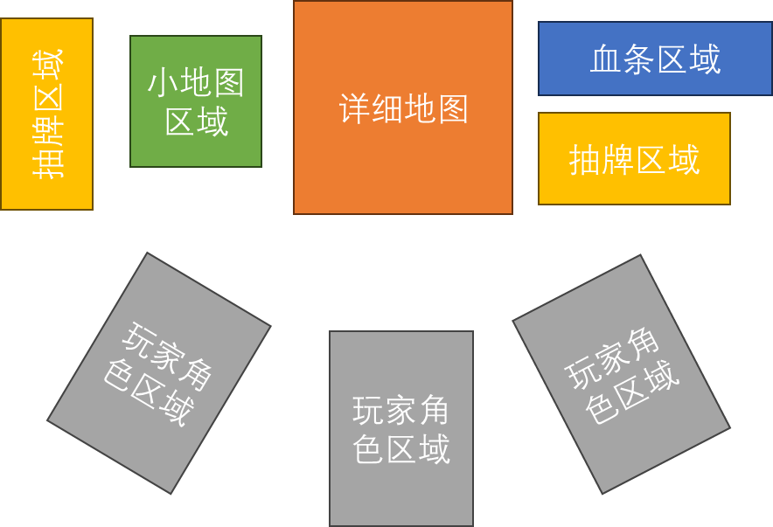
1.3数值设计
血量（B）Blood，代表了该角色的行动能力，当B归零时，角色丧失行动能力
伤害（D）Damage，代表了该角色一次攻击造成的伤害，每当攻击命中并造成伤害时，扣除目标相应的血量
命中（H）Hit，代表了角色该攻击命中目标的概率，不同于血量和伤害，命中在数据卡上的显示将呈现为“N+”的形式，对于每一次攻击，分别投掷一颗骰子D6，当数值大于等于N时，成功命中，否则失败命中，只有成功命中的攻击能进行下一轮结算，其他未命中攻击直接舍弃
攻击次数（A）Action，代表额外攻击次数，+1A表示除了卡牌给的攻击次数以外额外攻击一次，以此类推
意志（T）Toughness，与战斗恍惚有关，理解为蓝条添加数值：蓝条/堕落点-打牌可能花蓝条，到0抽命运卡，回1
防御（E）Exempt，代表了角色防御到来的目标的概率，防御在数据卡上的显示将呈现为“N+”的形式，对于每一次防御，分别投掷一颗骰子D6，当数值大于等于N时，成功防御一次命中，玩家最终的受击次数为（敌方成功命中次数）-（角色成功防御次数），并结算相应伤害
防御次数（N）Number of defence，代表额外防御次数，+1N表示除了卡牌给的攻击次数以外额外攻击一次，以此类推
1.3.1数据卡
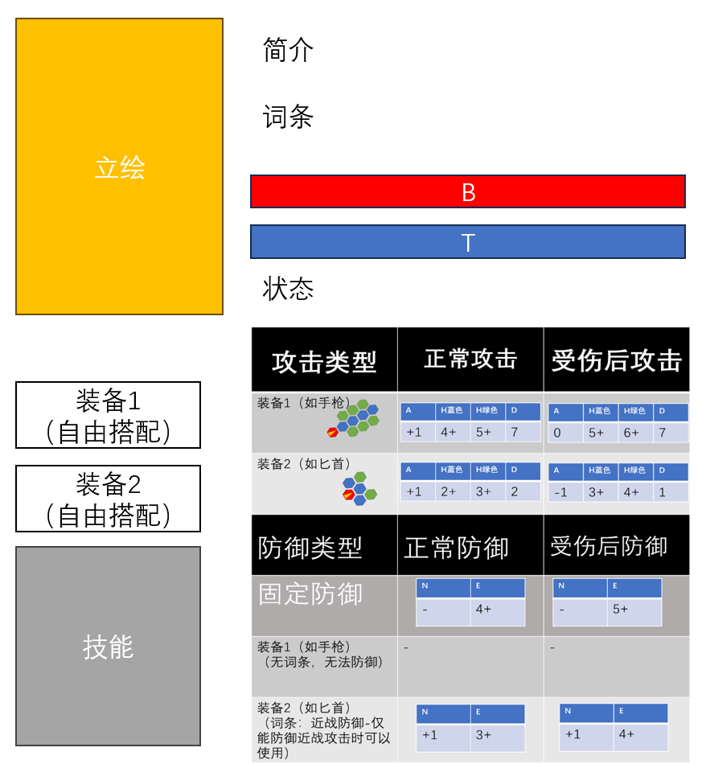
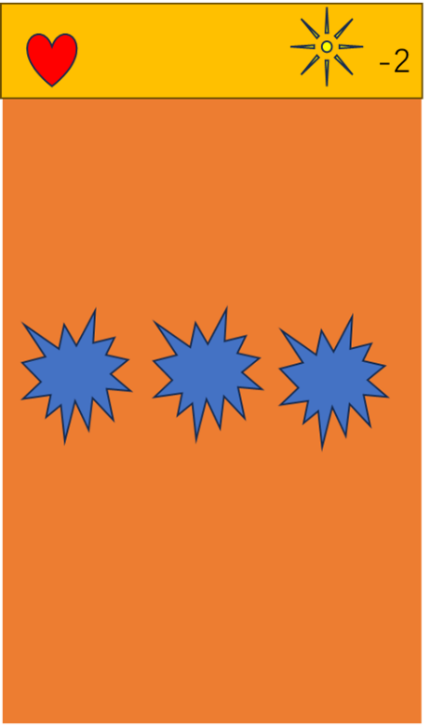

1.4卡牌，游戏流程设计
1.4.1游戏流程
游戏开始（新的回合）玩家从攻击牌，防御牌，移动牌，能量牌，玩家从四个牌堆中抽满4张

Roll先攻玩家和敌人添加d6到自己的先攻池里-rollD6,到达某一值才会开始行动

攻击/增益/移动/能量 使用1-2张牌，不能重复使用，清空先攻池

一方被打败
    - 卡牌
一共有四种类型卡牌，分别是移动，攻击，防御，能量
移动：
这个非常简单，图标数量/数值决定移动距离，玩家打出卡牌后，进行额外移动
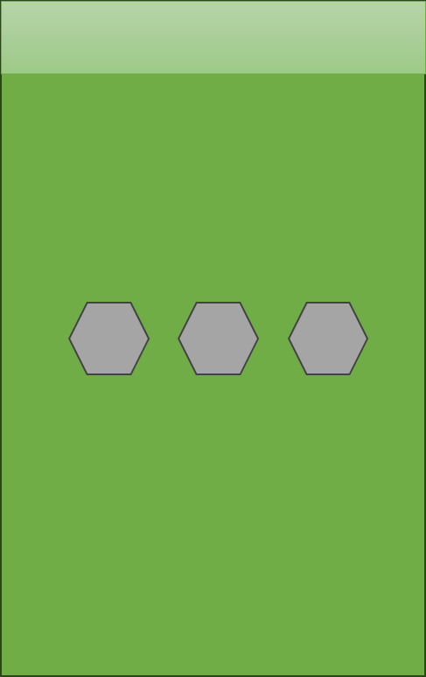

攻击：
这个非常简单，图标数量决定攻击次数，玩家打出卡牌后，选择一种武器，进行攻击命中判定
额外打三次：
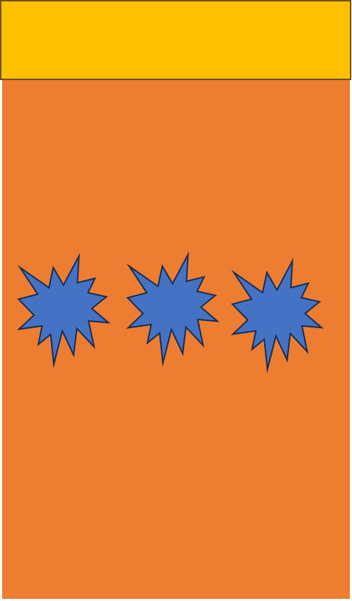

防御：
同理，玩家可以选择带有防御词条的武器进行防御，或者使用固定防御
额外防御三次
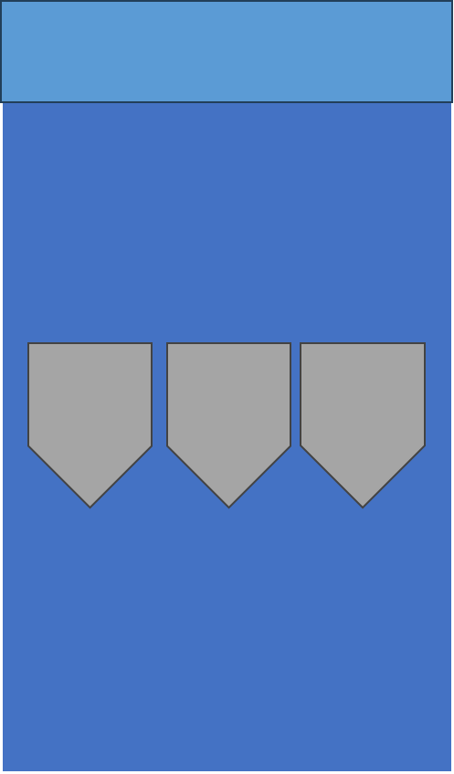

    - 机制：战斗恍惚
玩家的行动往往伴随着代价或者增益，或者角色具有独特的能力，让他们在决斗种中承担风险，获得或者失去某些代价
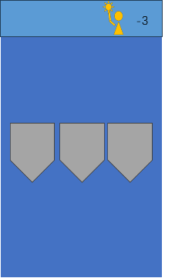
关于战斗意志（T）
每一局游戏开始时，角色会拥有固定的初始意志，玩家在出牌时，卡牌上可能存在文字描述的增益或者角标，在打出时这些增益或者减益会生效，有一些卡牌的角标则标注需要消耗意志，若角色出掉这张牌，则意志会下降，若角色意志低于卡牌打出所需要的意志，该卡牌无法打出，同时，也有增加意志的角标，那么打出卡牌就会增加意志，最大意志为10点。
此牌代表如果你要防御三下，则需消耗3意志

吸血，战意上升，胆怯，谨慎（这里可以根据角色的特点进行添加）

1.4.4能量：
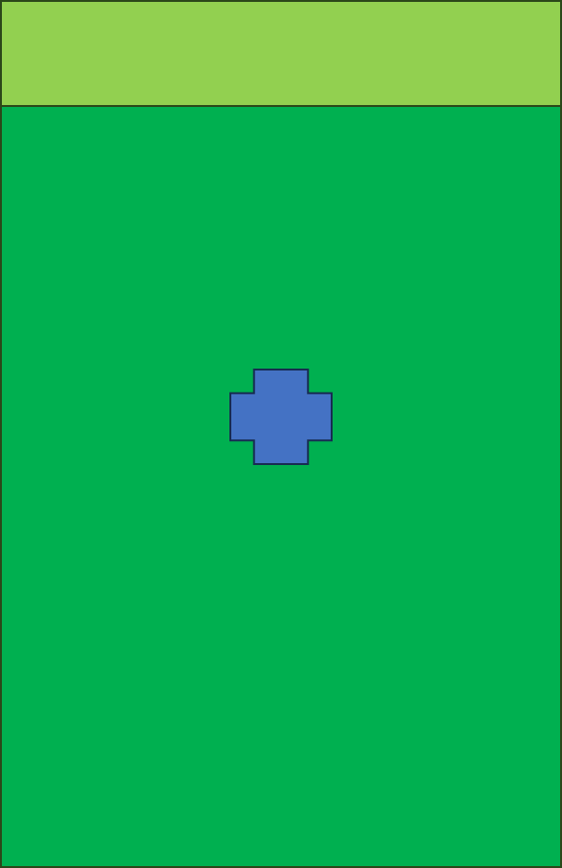
能量牌再抽取后可以和移动卡，战斗卡和防御卡一起打出，能量牌会将这些卡的效果倍能量数量倍。 三角符文，可以再能量卡中插入不同的能量石头，给予自己的卡其他效果

